3. neděle adventní B
Koho ohlašuje Jan Křtitel?

Podle Jan 1, 6 – 8.19 - 28

Jan Křtitel mluvil k lidem o tom, že má přijít Pán Ježíš. Všechny, kdo ho poslouchali, křtil, aby jim byly odpuštěny hříchy a aby se obrátili.
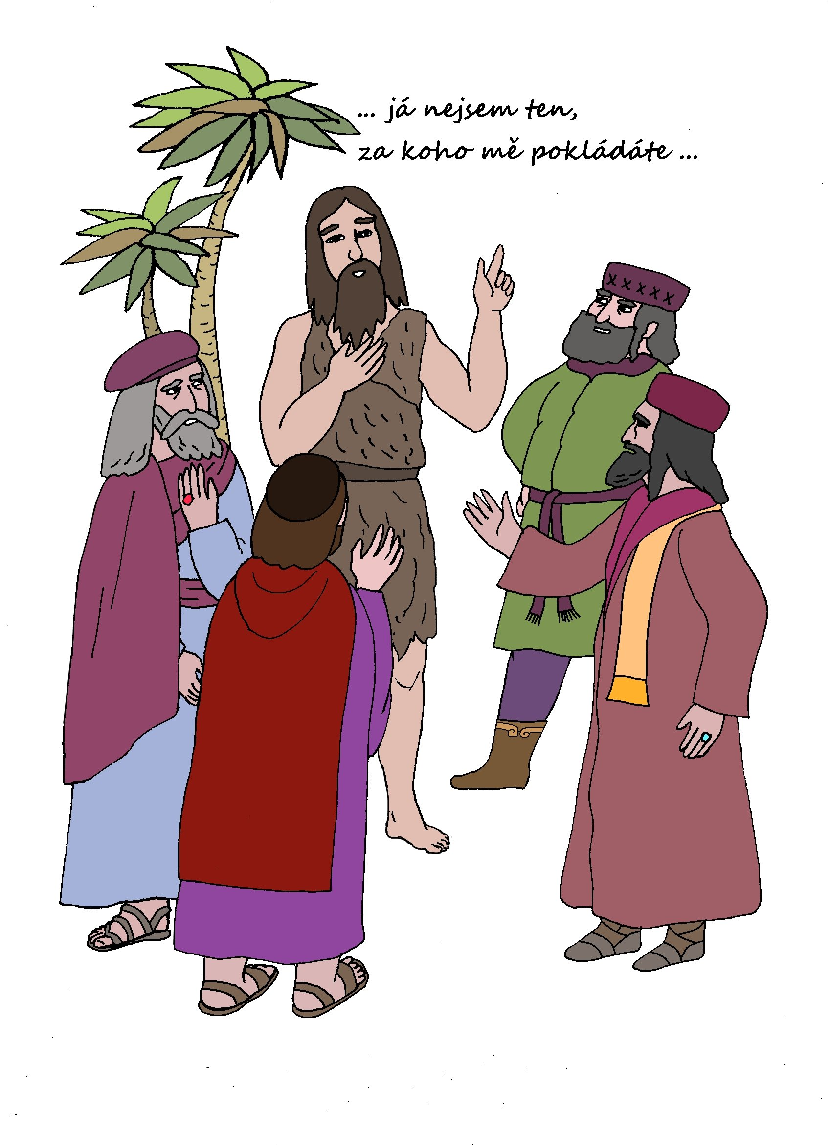
Jednou za ním přišli farizeové z Jeruzaléma a ptali se ho: „Kdo jsi? Jsi Mesiáš, ten, který nás má zachránit?“ On jim odpověděl: „Ne, já nejsem Mesiáš.“ Zeptali se ho znovu: „A kdo tedy jsi? Jsi Eliáš? Nebo nějaký prorok?“ Jan Křtitel jim zase odpověděl: „Ne. Já jsem ten, kdo připravuje cestu pro Pána Ježíše. On přijde po mně. On je daleko větší a mocnější než já.“

